上坊中学2014--2015学年度校内视导评价材料（1）

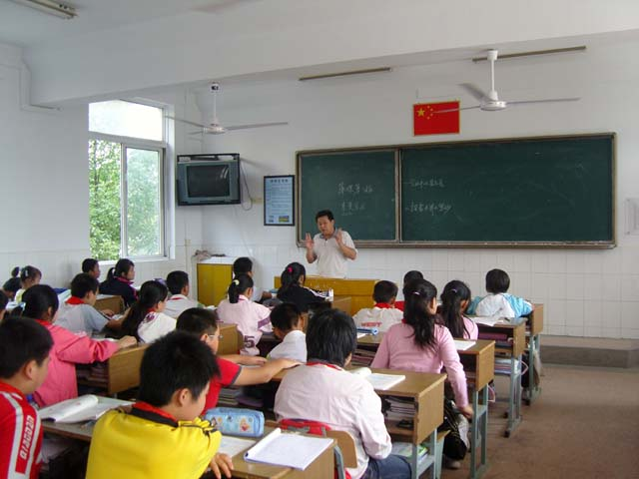

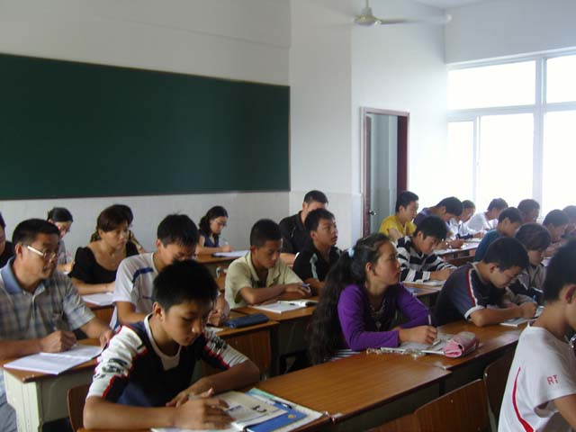

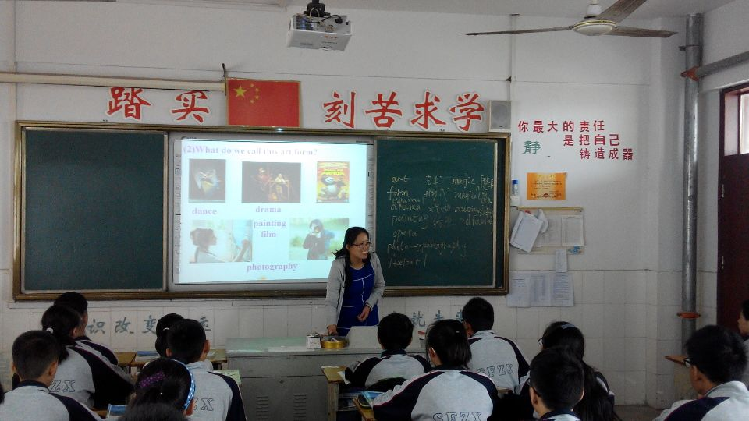

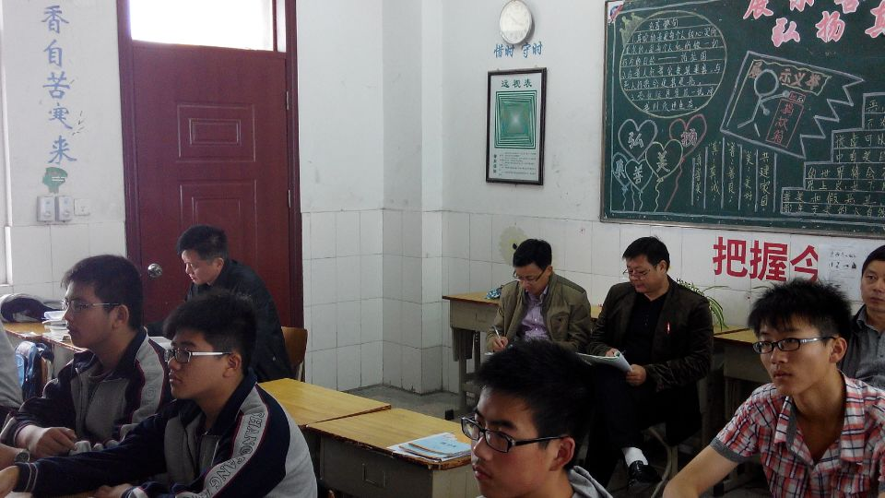

简要评价意见
1．评价意见一：
迟长俊老师执教的《甲午中日战争》一课。上课伊始，老师问旧启新，用生动的语言导入新课。运用多媒体教学，直观再现历史画卷，缩小学生与历史的时代距离，使之目睹“历史的真实”，变被动地“听”、“记”为主动的观看，激发学生的学习兴趣。将情感目标融于教学过程，是现代教育研究的重点。本节历史课是一个极好的爱国主义教育的范本。陈老师的教学设计，充分考虑了教材的思想性内涵，在情感的内化处理上，是比较成功的常态课。但在教学过程中，能再多让学生动起来，将会锦上添花。（评价人：吴勇）
2．评价意见二：
上课教师能结合新课标要求，设计题目能做到分层次要求，“教”和“学”相辅相成。教师教态大方得体，能用英语组织教学。课堂上能结合先进教育方式，幻灯片设计合理，形象生动，课堂学习氛围很浓。但缺乏小组之间的合作与讨论，来进一步地活跃课堂气氛。（评价人：汪秀明）

